ĐẠI HỌC PHENIKAA
TRƯỜNG CÔNG NGHỆ THÔNG TIN
⸎⸎⸎⸎⸎

BÀI TẬP LỚN GIỮA KÌ
KĨ THUẬT PHẦN MỀM
Đề bài: “Quản lí công việc cá nhân”
Lớp: COUR01.LT4
Nhóm: 9

Họ và Tên | Mã Sinh viên | Nhiệm vụ
Đỗ Trung Kiên | 23010516 | Phân tích yêu cầu và viết báo cáo
Trịnh Đình Thuận | 23010340 | Xây dựng biểu đồ và đặc tả usecase
Nguyễn Văn Trường | 23010371 | Thiết kế giao diện+chương trình

Giảng viên hướng dẫn: Vũ Quang Dũng

Hà Nội, 12/06/2025

MỞ ĐẦU
Đề tài hướng đến việc xây dựng một ứng dụng quản lý công việc cá nhân, nhằm cung cấp một nền tảng linh hoạt, tiện lợi và hiệu quả cho người dùng trong việc theo dõi, sắp xếp và hoàn thành công việc hàng ngày. Hệ thống hỗ trợ quản lý danh sách công việc (to-do list), thiết lập lịch nhắc nhở, đồng thời phân loại nhiệm vụ theo mức độ ưu tiên và thời hạn hoàn thành.
Ứng dụng cho phép người dùng đăng nhập, tạo hồ sơ cá nhân, và tùy biến không gian làm việc theo nhu cầu sử dụng. Người dùng có thể tạo mới, chỉnh sửa, xóa và đánh dấu trạng thái hoàn thành cho từng công việc. Ngoài ra, mỗi công việc còn có thể được gắn nhãn (tag), thêm mô tả, thiết lập thời hạn (deadline).
Hệ thống còn hỗ trợ phân nhóm công việc theo dự án, giúp người dùng dễ dàng theo dõi tiến độ và tập trung vào từng mục tiêu cụ thể. Tính năng báo cáo thống kê được tích hợp nhằm cung cấp cái nhìn tổng quan về hiệu suất làm việc, hỗ trợ người dùng đánh giá hoạt động cá nhân theo tuần, tháng hoặc theo từng dự án.
Giao diện ứng dụng được thiết kế theo hướng thân thiện, trực quan, bảo đảm khả năng sử dụng tốt trên thiết bị di động. Về mặt bảo mật, hệ thống áp dụng các chức năng cơ bản để lưu trữ dữ liệu công việc.

Link source code (github):
https://github.com/truong180805/CSE702025-Nhom-9

MỤC LỤC
MỞ ĐẦU 2
PHẦN I: GIỚI THIỆU ĐỀ TÀI 5
1. Mục đích 5
2. Phân tích yêu cầu 7
2.1. Quản lý thông tin cá nhân 7
2.2. Quản lý công việc cá nhân (To-do list) 7
2.3. Xem lịch công việc 7
2.4. Quản lý dự án và phân nhóm công việc 7
PHẦN II: PHÂN TÍCH VÀ THIẾT KẾ 8
1. Biểu đồ Use Case 8
1.1 Sơ đồ 8
1.2 Mô tả ngắn gọn các tác nhân và các use-case 9
1.3 Đặc tả Use-Case 12
1.3.1 Đăng nhập 12
1.3.2. Tạo công việc mới 12
1.3.3. Chỉnh sửa công việc 13
1.3.4. Xóa công việc 14
1.3.5 Xem lịch công việc 15
1.3.6 Đánh dấu hoàn thành công việc 15
1.3.7 Cập nhật thông tin cá nhân 16
2. Giao diện minh họa 16
2.1. Giao diện minh họa cho phần bắt đầu 16
2.2. Giao diện minh họa khi đăng nhập thành công 18
2.3. Giao diện “Lịch minh họa” 19
2.4. Giao diện “Thêm công việc mới” 20
2.5. Giao diện “Thông tin cá nhân” 21
3. Phân tích trường hợp sử dụng 22
3.1 Danh sách các trường hợp sử dụng chính 22
3.2. Kiến trúc mức cao của hệ thống 22
3.3. Các đối tượng trừu tượng chính của hệ thống 23
4. Quản lí công việc cá nhân 24
4.1. Xác định các hệ thống con và giao diện 24
4.2. Thiết kế Trường hợp sử dụng 25
Phần III: CÀI ĐẶT 28
1. Lựa chọn công nghệ 28
2. Cấu trúc mã nguồn 28
29
Phần IV: KẾT LUẬN 29
TÀI LIỆU THAM KHẢO 30

PHẦN I: GIỚI THIỆU ĐỀ TÀI

1. Mục đích
Đề tài tập trung vào việc xây dựng một ứng dụng quản lý công việc cá nhân (To do-List), nhằm cung cấp cho người dùng một nền tảng linh hoạt, tiện lợi và hiệu quả trong việc theo dõi và hoàn thành công việc hàng ngày.
Trong bối cảnh số hóa hiện nay, nhu cầu quản lý công việc không còn là đặc quyền của doanh nghiệp mà đã trở thành nhu cầu thiết yếu của mỗi cá nhân. Việc sắp xếp công việc một cách khoa học, theo dõi tiến độ, và đánh giá hiệu suất cá nhân đang ngày càng được chú trọng. Ứng dụng này được thiết kế để hỗ trợ người dùng trong việc quản lý nhiệm vụ cá nhân một cách trực quan, thông minh và dễ tiếp cận.
Các mục tiêu chính của hệ thống bao gồm:
Tạo , xóa và quản lý danh sách công việc (To-do list):
Người dùng có thể tạo mới, chỉnh sửa, xóa hoặc đánh dấu hoàn thành cho từng công việc. Mỗi công việc được gắn với các thuộc tính như: tiêu đề, mô tả, ngày hết hạn (deadline), mức độ ưu tiên, và nhãn (tag) để dễ phân loại.
Phân nhóm công việc theo dự án:
Hệ thống cho phép tổ chức công việc theo từng dự án, giúp người dùng dễ theo dõi tiến độ và tập trung hoàn thành các mục tiêu cụ thể.
Xem lịch công việc:
- Ứng dụng cung cấp chế độ xem lịch theo ngày, tuần hoặc tháng, giúp người dùng theo dõi toàn bộ các công việc đã lên kế hoạch một cách trực quan. Giao diện dạng lịch hỗ trợ người dùng:
- Dễ dàng xác định các khoảng thời gian bận rộn hoặc trống.
- Quản lý và điều phối công việc hiệu quả hơn dựa trên lịch biểu thực tế.
- Trực tiếp truy cập và chỉnh sửa công việc thông qua từng ô lịch cụ thể.
Thống kê hiệu suất cá nhân:
- Ứng dụng tích hợp tính năng thống kê theo tuần, tháng hoặc theo từng dự án, giúp người dùng đánh giá năng suất làm việc và quản lý thời gian hiệu quả hơn.
Đăng nhập và cá nhân hóa giao diện:
- Người dùng đăng nhập, cập nhật thông tin cá nhân và tùy biến giao diện làm việc theo nhu cầu sử dụng cá nhân.
Giao diện thân thiện và tối ưu cho thiết bị di động:
- Thiết kế hiện đại, dễ thao tác, đảm bảo khả năng sử dụng tốt trên mọi nền tảng, đặc biệt là điện thoại thông minh.

Thông qua các tính năng trên, hệ thống không chỉ giúp người dùng chủ động tổ chức công việc, mà còn nâng cao năng suất cá nhân và phát triển thói quen làm việc hiệu quả. Đây là một giải pháp thiết thực và phù hợp với xu hướng chuyển đổi số, nơi mỗi cá nhân đều cần có công cụ hỗ trợ quản lý thời gian và công việc một cách khoa học.

2. Phân tích yêu cầu

2.1. Quản lý thông tin cá nhân
- Cho phép người dùng sau khi đăng nhập có thể cập nhật thông tin cá nhân bao gồm: họ tên, email, ngày sinh, ảnh đại diện, mô tả ngắn, v.v
- Hỗ trợ thiết lập mức độ riêng tư cho các nhiệm vụ cá nhân (công khai / riêng tư) nhằm bảo vệ quyền riêng tư khi chia sẻ hoặc đồng bộ dữ liệu.

2.2. Quản lý công việc cá nhân (To-do list)
- Cho phép tạo, chỉnh sửa, và xóa các nhiệm vụ theo danh mục như: học tập, công việc, gia đình, phát triển bản thân, v.v.
- Mỗi nhiệm vụ có thể được gắn mô tả, ngày bắt đầu, ngày hết hạn, mức độ ưu tiên, và nhãn (tag) phân loại.
- Hỗ trợ đánh dấu công việc định kỳ hoặc lặp lại theo chu kỳ (hàng ngày, hàng tuần, hàng tháng).

2.3. Xem lịch công việc
Hiển thị công việc dưới dạng lịch theo ngày, tuần, tháng, giúp người dùng có cái nhìn tổng thể về lịch trình.
Các nhiệm vụ được gắn vào các mốc thời gian cụ thể như ngày tạo, deadline hoặc ngày thực hiện.
Cho phép người dùng xem nhanh trạng thái công việc (đang chờ, đã hoàn thành, quá hạn) trực tiếp trên giao diện lịch.
Hỗ trợ chuyển đổi linh hoạt giữa các chế độ xem (theo ngày, tuần, tháng) và truy cập nhanh chi tiết công việc từ ô lịch tương ứng.

2.4. Quản lý dự án và phân nhóm công việc
- Hỗ trợ phân loại công việc theo dự án hoặc nhóm (ví dụ: "Dự án A", "Học kỳ 1", "Công việc Freelance").
- Người dùng có thể theo dõi tiến độ từng nhóm dự án, tập trung theo mục tiêu cụ thể.
- Cho phép lọc và xem thống kê theo từng nhóm hoặc dự án riêng biệt.

1. Hiệu suất
- Hệ thống phản hồi nhanh với các thao tác như tạo/chỉnh sửa công việc, đánh dấu hoàn thành, và xem thống kê.
- Hỗ trợ lưu trữ cục bộ (offline) và đồng bộ hoá khi có kết nối mạng để đảm bảo trải nghiệm mượt mà, liên tục.
2. Khả năng mở rộng
- Thiết kế module hóa, cho phép dễ dàng bổ sung các chức năng mới như đồng bộ với lịch Google, chia sẻ công việc theo nhóm, hoặc nhắc nhở qua email.
- Có thể tích hợp AI hoặc phân tích hiệu suất làm việc cá nhân trong các phiên bản nâng cao sau này.

PHẦN II: PHÂN TÍCH VÀ THIẾT KẾ

1. Biểu đồ Use Case

1.1 Sơ đồ

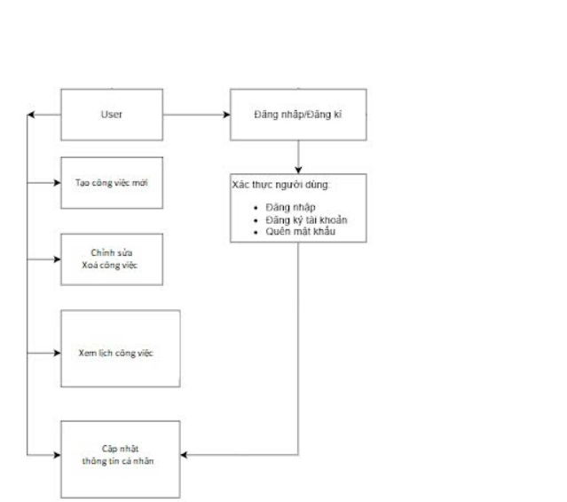

1.2 Mô tả ngắn gọn các tác nhân và các use-case
*Tác nhân: Người dùng (Người có nhu cầu quản lý công việc cá nhân)
Các Use Case
UC01 – Đăng nhập (Login)
Mục tiêu: Cho phép người dùng đã có tài khoản truy cập hệ thống.
Tác nhân: Người dùng đã đăng ký.
Kịch bản:
  - Nhập tài khoản và mật khẩu
  - Hệ thống kiểm tra thông tin đăng nhập.
  - Nếu hợp lệ, chuyển đến giao diện chính.
Input: Tài khoản, mật khẩu.
Output: Token phiên đăng nhập, chuyển đến dashboard.
UC02 – Tạo công việc mới (Create Task)
Mục tiêu: Người dùng thêm công việc cần thực hiện.
Tác nhân: Người dùng.
Kịch bản:
  - Nhấn nút "Tạo công việc mới".
  - Nhập tiêu đề, mô tả, ngày hết hạn, nhãn, mức độ ưu tiên.
  - Lưu công việc.
  - Hệ thống ghi nhận công việc vào danh sách.
Input: Tiêu đề, mô tả, deadline, tag, mức độ ưu tiên.
Output: Task mới với trạng thái "Đang chờ".
UC03 – Chỉnh sửa công việc (Edit Task)
Mục tiêu: Cập nhật nội dung công việc đã tạo.
Tác nhân: Người dùng.
Kịch bản:
  - Chọn công việc từ danh sách.
  - Nhấn "Chỉnh sửa".
  - Thay đổi thông tin và lưu lại.
  - Hệ thống cập nhật cơ sở dữ liệu.
Input: ID công việc, thông tin mới.
Output: Công việc được cập nhật thành công.
UC04 – Xoá công việc (Delete Task)
Mục tiêu: Gỡ bỏ công việc không còn cần thiết.
Tác nhân: Người dùng.
Kịch bản:
  - Chọn công việc muốn xoá.
  - Nhấn “Xoá” và xác nhận.
  - Hệ thống loại bỏ khỏi cơ sở dữ liệu.
Input: ID công việc.
Output: Xoá thành công, cập nhật giao diện.
UC05 – Xem lịch công việc (Filter/Search Task)
Mục tiêu: Cho phép người dùng xem các công việc đã tạo dưới dạng lịch (ngày, tuần hoặc tháng) để theo dõi tiến độ và phân bổ thời gian hợp lý.
Tác nhân: Người dùng.
Kịch bản:
- Người dùng đăng nhập và truy cập mục "Lịch công việc" trong hệ thống.
- Hệ thống hiển thị giao diện lịch với các chế độ xem: Ngày, Tuần, Tháng.
- Người dùng chọn chế độ xem mong muốn.
- Hệ thống truy xuất danh sách công việc có thời gian phù hợp với phạm vi hiển thị.
Hệ thống hiển thị các công việc tương ứng lên lịch:
- Công việc đang làm hoặc sắp đến có thể được tô màu hoặc đánh dấu.
- Các thông tin chính như tiêu đề, thời gian và trạng thái được hiển thị trực tiếp.
Người dùng có thể:
- Nhấp vào công việc để xem chi tiết.
- Chuyển đổi giữa các chế độ xem (ngày/tuần/tháng).
- Hệ thống cập nhật nội dung tương ứng khi thay đổi chế độ hoặc thời điểm.
Input: Yêu cầu xem lịch theo ngày, tuần hoặc tháng.
Output: Giao diện lịch chứa danh sách các công việc tương ứng với khoảng thời gian đã chọn.

UC06 – Đánh dấu hoàn thành công việc (Complete Task)
Mục tiêu: Cập nhật trạng thái công việc khi hoàn thành.
Tác nhân: Người dùng.
Kịch bản:
  - Chọn công việc trong danh sách.
  - Nhấn “Hoàn thành”.
  - Hệ thống đổi trạng thái sang “Đã hoàn thành”.
Input: ID công việc.
Output: Công việc được đánh dấu hoàn tất.

UC07 – Cập nhật thông tin cá nhân (Update Profile)
Mục tiêu: Cho phép người dùng chỉnh sửa thông tin hồ sơ cá nhân của mình.
Tác nhân: Người dùng đã đăng nhập

Kịch bản chi tiết:
- Người dùng vào phần “Hồ sơ cá nhân”.
- Nhấn nút “Chỉnh sửa thông tin”.
- Nhập hoặc thay đổi thông tin: họ tên, email, ngày sinh.
- Nhấn “Lưu”.
- Hệ thống kiểm tra tính hợp lệ của thông tin:
  - Họ tên không được để trống.
  - Email đúng định dạng và không trùng với tài khoản khác.
  - Ngày sinh không được là ngày trong tương lai.
- Nếu thông tin hợp lệ, hệ thống cập nhật dữ liệu vào cơ sở dữ liệu.
- Cập nhật thành công và hiển thị thông tin mới.

Input:
Họ tên, email, ngày sinh
Output:
Thông tin cá nhân được cập nhật thành công

1.3 Đặc tả Use-Case

1.3.1 Đăng nhập
Tên Use Case | Đăng nhập vào hệ thống
Tác nhân | Người dùng đã đăng ký
Mô tả | Cho phép người dùng truy cập hệ thống
Sự kiện kích hoạt | Người dùng mở ứng dụng và chọn “Đăng nhập”
Tiền điều kiện | Người dùng đã có tài khoản
Luồng sự kiện chính
STT | Thực hiện bởi
----- | ----------------
1 | Người dùng
2 | Hệ thống
3 | Hệ thống
Hậu điều kiện | Người dùng truy cập hệ thống thành công

1.3.2. Tạo công việc mới
Tên Use Case | Tạo công việc mới
Tác nhân | Người dùng
Mô tả | Người dùng thêm công việc cần thực hiện
Sự kiện kích hoạt | Người dùng click nút "Tạo công việc mới"
Tiền điều kiện | Người dùng đã đăng nhập
Luồng sự kiện chính
STT | Thực hiện bởi
----- | ----------------
1 | Người dùng
2 | Hệ thống
3 | Người dùng
4 | Người dùng
5 | Hệ thống
Hậu điều kiện | Công việc mới được lưu và hiển thị

1.3.3. Chỉnh sửa công việc
Tên Use Case | Chỉnh sửa công việc
Tác nhân | Người dùng
Mô tả | Cập nhật nội dung công việc đã tạo
Sự kiện kích hoạt | Người dùng chọn công việc để chỉnh sửa
Tiền điều kiện | Công việc đã được tạo trước đó
Luồng sự kiện chính
STT | Thực hiện bởi
----- | ----------------
1 | Người dùng
2 | Hệ thống
3 | Người dùng
4 | Hệ thống
Hậu điều kiện | Thông tin công việc được cập nhật

1.3.4. Xóa công việc
Tên Use Case | Xoá công việc
Tác nhân | Người dùng
Mô tả | Xoá công việc không còn cần thiết
Sự kiện kích hoạt | Người dùng chọn công việc và nhấn “Xoá”
Tiền điều kiện | Công việc tồn tại trong danh sách
Luồng sự kiện chính
STT | Thực hiện bởi
----- | ----------------
1 | Người dùng
2 | Hệ thống
3 | Người dùng
4 | Hệ thống
Hậu điều kiện | Công việc bị xoá và không còn hiển thị

1.3.5 Xem lịch công việc
Tên Use Case | Xem lịch công việc
Tác nhân | Người dùng
Mô tả | Hiển thị công việc theo lịch Ngày/Tuần/Tháng
Sự kiện kích hoạt | Người dùng chọn mục “Lịch công việc”
Tiền điều kiện | Người dùng đã có công việc trong hệ thống
Luồng sự kiện chính
STT | Thực hiện bởi
----- | ----------------
1 | Người dùng
2 | Hệ thống
3 | Người dùng
4 | Hệ thống
5 | Người dùng
Hậu điều kiện | Lịch công việc hiển thị chính xác và tương tác được

1.3.6 Đánh dấu hoàn thành công việc

Tên Use Case | Đánh dấu hoàn thành
Tác nhân | Người dùng
Mô tả | Chuyển trạng thái công việc sang hoàn thành
Sự kiện kích hoạt | Người dùng chọn công việc và nhấn “Hoàn thành”
Tiền điều kiện | Công việc đang ở trạng thái “Đang chờ”
Luồng sự kiện chính
STT | Thực hiện bởi
----- | ----------------
1 | Người dùng
2 | Người dùng
3 | Hệ thống
Hậu điều kiện | Công việc được đánh dấu hoàn tất

1.3.7 Cập nhật thông tin cá nhân

Tên Use Case | Cập nhật thông tin cá nhân
Tác nhân | Người dùng đã đăng nhập
Mô tả | Cho phép người dùng chỉnh sửa thông tin hồ sơ cá nhân
Sự kiện kích hoạt | Người dùng truy cập vào mục “Hồ sơ cá nhân” và chọn “Chỉnh sửa thông tin”
Tiền điều kiện | Người dùng đã đăng nhập vào hệ thống
Luồng sự kiện chính
STT | Thực hiện bởi
----- | ----------------
1 | Người dùng
2 | Người dùng
3 | Người dùng
4 | Người dùng
5 | Hệ thống
6 | Hệ thống
Hậu điều kiện | Thông tin cá nhân của người dùng được cập nhật thành công

2. Giao diện minh họa

2.1. Giao diện minh họa cho phần bắt đầu

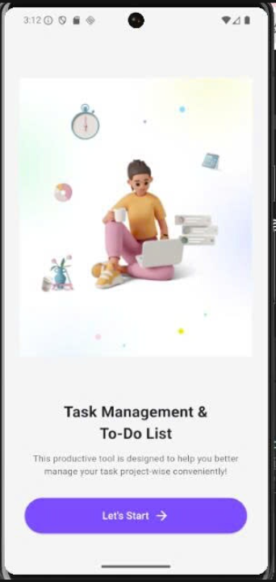 Mô tả: Người dùng click vào “Let’s Start” để vào màn hình chính

2.2. Giao diện minh họa khi đăng nhập thành công
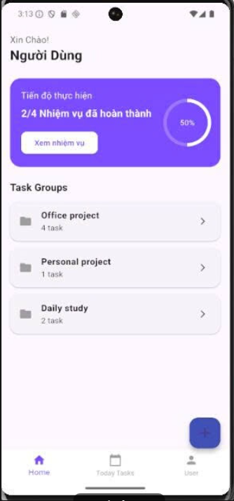
Mô tả: Khi đăng nhập thành công người dùng sẽ được chuyển đến giao diện chính với các chức năng phân chia theo nhóm thêm công việc, thông tin cá nhân, công việc ngày hôm nay

2.3. Giao diện “Lịch minh họa”
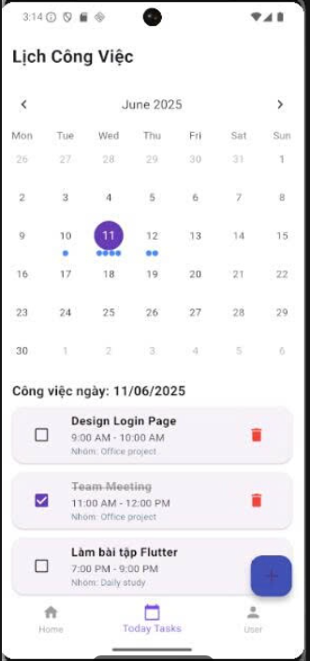
Mô tả: Người dùng có thể thêm công việc, ấn vào ngày có chấm xanh ở dưới để hiện thị các công việc. Các công việc hoàn thành ấn tích để gạch bỏ và ấn vào biểu tượng thùng rác đỏ để xóa.

2.4. Giao diện “Thêm công việc mới”
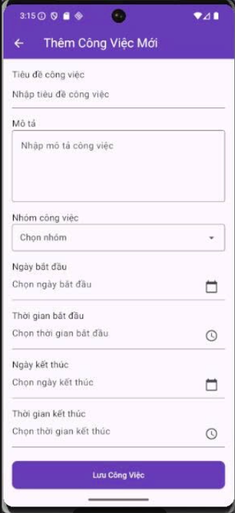
Mô tả: Người dùng có thể tạo công việc phân chia theo nhóm và thời gian của công việc

2.5. Giao diện “Thông tin cá nhân”
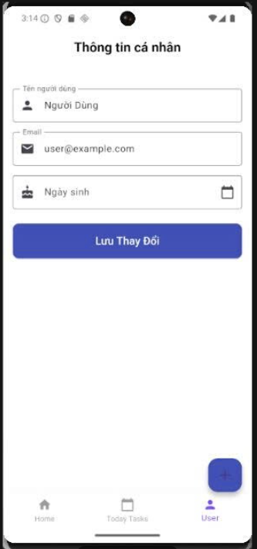

Mô tả: Người dùng có thể cập nhật, thay dổi thông tin của người dùng

3. Phân tích trường hợp sử dụng

3.1 Danh sách các trường hợp sử dụng chính

Mã UC | Tên Use Case | Tác nhân | Mục tiêu chính
UC01 | Đăng nhập (Login) | Người dùng đã đăng ký | Cho phép người dùng truy cập vào hệ thống bằng email và mật khẩu
UC02 | Tạo công việc mới | Người dùng | Thêm một công việc cần thực hiện vào danh sách
UC03 | Chỉnh sửa công việc | Người dùng | Thay đổi thông tin công việc đã tạo
UC04 | Xoá công việc | Người dùng | Gỡ bỏ công việc không còn cần thiết
UC05 | Xem lịch công việc | Người dùng | Tìm nhanh công việc theo lịch ngày, tháng và thời gian
UC06 | Đánh dấu hoàn thành công việc | Người dùng | Cập nhật trạng thái công việc khi hoàn thành
UC07 | Cập nhật thông tin cá nhân | Người dùng | Thay đổi thông tin hồ sơ như tên, email, mô tả cá nhân,...

3.2. Kiến trúc mức cao của hệ thống
Hệ thống được thiết kế theo kiến trúc phân lớp (Layered Architechture) bao gồm 3 lớp chính:
1.Giao diện người dùng(Presentation Layer)

Hiển thị form đăng nhập, giao diện quản lý công việc, chỉnh hồ sơ,...

Tiếp nhận thao tác của người dùng như: nhấn nút “Tạo công việc”, “Lọc công việc”, v.v.
Giao tiếp với tầng xử lý nghiệp vụ để gửi yêu cầu và nhận kết quả.

2. Lớp xử lý nghiệp vụ (Business Logic Layer)
Xử lý các yêu cầu từ người dùng như xác thực đăng nhập, tạo/sửa/xoá công việc,...
Kiểm tra ràng buộc dữ liệu (vd: deadline không được ở quá khứ, email hợp lệ,...).
Xác định quy trình và logic ứng xử của hệ thống (vd: thay đổi trạng thái công việc, lọc theo nhiều tiêu chí).
3. Lớp truy cập dữ liệu (Data Access Layer)
Giao tiếp với cơ sở dữ liệu để thực hiện các thao tác: thêm, sửa, xoá, xem lịch công việc hoặc hồ sơ người dùng.
Quản lý kết nối cơ sở dữ liệu và ánh xạ dữ liệu từ database sang đối tượng trong ứng dụng

3.3. Các đối tượng trừu tượng chính của hệ thống

3.3.1. Người dùng (User)
Mô tả: Đại diện cho một tài khoản đăng nhập vào hệ thống, chứa thông tin cá nhân như họ tên, email, mật khẩu và ảnh đại diện.
Chức năng:
Đăng nhập hệ thống.
Cập nhật thông tin hồ sơ cá nhân (tên, email, mô tả, ảnh đại diện).
Quản lý công việc cá nhân của mình.

3.3.2. Công việc (Task)
Mô tả: Đại diện cho một nhiệm vụ cá nhân mà người dùng cần thực hiện. Mỗi công việc có thể bao gồm: tiêu đề, mô tả, thời gian bắt đầu, thời hạn, trạng thái (chưa làm, đang làm, hoàn thành), và nhãn phân loại.
Chức năng:
Tạo mới công việc.
Cập nhật nội dung hoặc thời gian công việc.
Xóa công việc.
Đánh dấu trạng thái công việc.
Gắn nhãn, mức độ ưu tiên hoặc deadline.

3.3.3. Lịch công việc (Task Calendar)
Mô tả: Giao diện hiển thị toàn bộ công việc của người dùng dưới dạng lịch (theo ngày, tuần hoặc tháng) để hỗ trợ việc theo dõi tiến độ và sắp xếp thời gian.
Chức năng:
Xem lịch công việc theo ngày, tuần hoặc tháng.
Lọc công việc theo trạng thái hoặc thời gian.
Truy cập nhanh thông tin chi tiết của từng công việc trên lịch.

3.3.4. Hồ sơ cá nhân (User Profile)
Mô tả: Trang hiển thị và cho phép người dùng chỉnh sửa thông tin cá nhân của mình.
Chức năng:
Thay đổi họ tên, email, mô tả cá nhân, ảnh đại diện.
Đồng bộ thông tin hồ sơ trên toàn hệ thống.
Bảo vệ quyền riêng tư người dùng.

4. Quản lí công việc cá nhân

4.1. Xác định các hệ thống con và giao diện

4.1.1 Quản lý người dùng
Đăng ký, đăng nhập, đăng xuất.
Cập nhật thông tin cá nhân (họ tên, email, ảnh đại diện...).
Quản lý phiên làm việc và bảo mật tài khoản.

4.1.2 Quản lý công việc
Tạo, chỉnh sửa, xóa, đánh dấu hoàn thành công việc.
Gắn mô tả, deadline, mức ưu tiên, nhãn (tag).
Phân loại công việc theo dự án.

4.1.3 Lịch công việc
Hiển thị công việc theo ngày/tuần/tháng.
Tự động phân bổ công việc vào lịch dựa trên ngày hết hạn hoặc ngày thực hiện.
Hỗ trợ chuyển đổi chế độ xem và truy cập nhanh chi tiết công việc.

4.1.4 Thống kê hiệu suất
Thống kê số lượng công việc theo trạng thái (đang chờ, đã hoàn thành, quá hạn).
Biểu đồ tiến độ theo tuần/tháng/dự án.
Đánh giá năng suất làm việc dựa trên tỷ lệ hoàn thành công việc.
Giao diện lọc dữ liệu: Lọc theo loại thu nhập, chi tiêu hoặc thời gian cụ thể.

4.2. Thiết kế Trường hợp sử dụng

4.2.1. Thiết kế biểu đồ tuần tự.

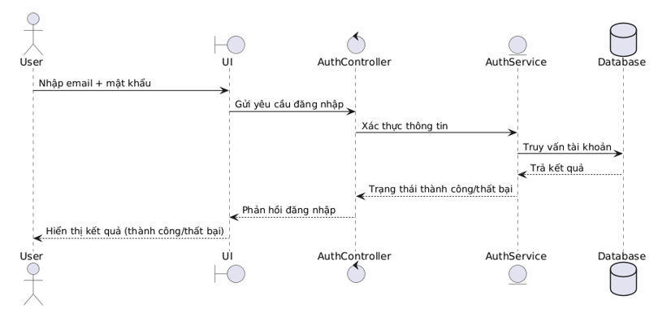
Hình 4.2.1a Biểu đồ tuần tự cho chức năng Đăng nhập (tên đăng nhập và pass)

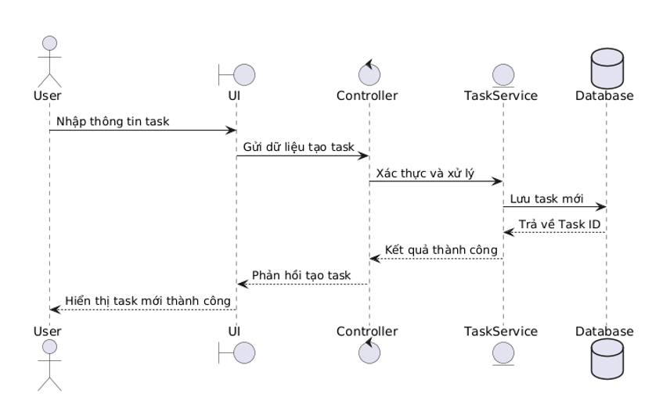
Hình 4.2.1b Biểu đồ tuần tự cho việc tạo công việc mới

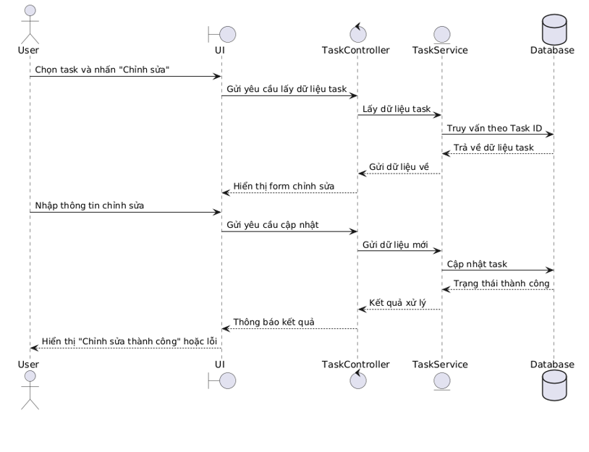
Hình 4.2.1c Biểu đồ tuần tự cho chỉnh sửa công việc

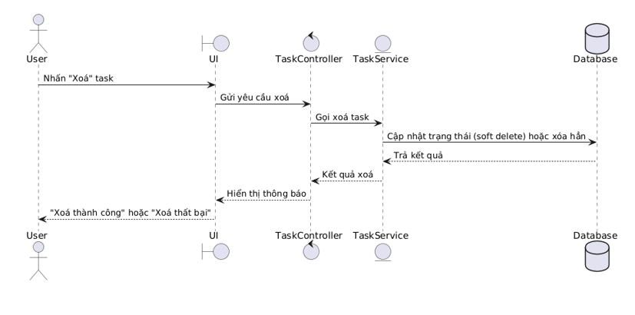
Hình 4.2.1d Biểu đồ tuần tự cho xóa công việc
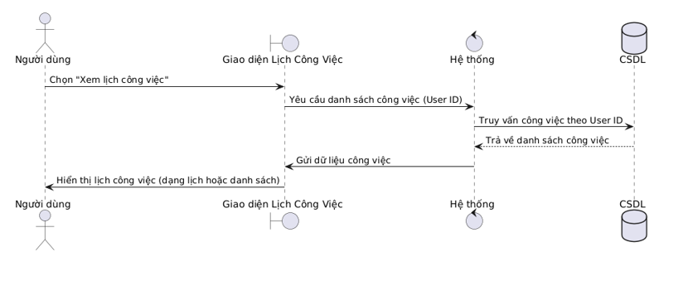
Hình 4.2.1e Biểu đồ tuần tự cho xem lịch công việc

Phần III: CÀI ĐẶT

1. Lựa chọn công nghệ
- Dart: Ngôn ngữ lập trình chính cho ứng dụng.

- Flutter: Framework được sử dụng để xây dựng giao diện người dùng.

2. Cấu trúc mã nguồn

TASK_MANAGER_APP/
├── lib/
│ ├── models/
│ │ └── task.dart │ ├── screens/
│ │ ├── add_project_screen.dart
│ │ ├── home_screen.dart
│ │ ├── today_tasks_screen.dart
│ │ ├── user_screen.dart
│ │ └── welcome_screen.dart
│ └── main.dart

Phần IV: KẾT LUẬN
Dự án hệ thống quản lý công việc cá nhân được xây dựng xoay quanh 6 chức năng cốt lõi: đăng nhập, tạo công việc mới, chỉnh sửa và xoá công việc, lọc/tìm kiếm, đánh dấu hoàn thành và cập nhật thông tin cá nhân. Các chức năng này đáp ứng nhu cầu cơ bản nhưng thiết yếu trong việc tổ chức và theo dõi công việc hằng ngày của người dùng cá nhân.
Người dùng có thể đăng nhập để sử dụng hệ thống, tạo và quản lý danh sách công việc theo các tiêu chí như tiêu đề, mô tả, thời hạn, nhãn và mức độ ưu tiên. Quản lý công việc bao gồm cả việc chỉnh sửa, xoá khi cần, cũng như lọc hoặc tìm kiếm theo từ khoá hoặc điều kiện. Hệ thống cho phép đánh dấu các công việc đã hoàn thành để dễ dàng theo dõi tiến độ. Ngoài ra, người dùng có thể cập nhật các thông tin hồ sơ cá nhân khi cần thiết.
Tổng thể, dự án tập trung triển khai các chức năng nền tảng phục vụ mục tiêu đơn giản: hỗ trợ người dùng theo dõi và quản lý công việc cá nhân một cách gọn gàng và có hệ thống, không nhằm mục đích thay thế hay cạnh tranh với các phần mềm quản lý công việc chuyên sâu.

TÀI LIỆU THAM KHẢO
[1]. Slide bài giảng môn học Kĩ Thuật Phần Mềm
[2].Dart: https://flutter.dev/
[3]. Flutter: https://docs.flutter.dev/ui/widgets

